农户发来照片，识别到小麦茎基腐病。
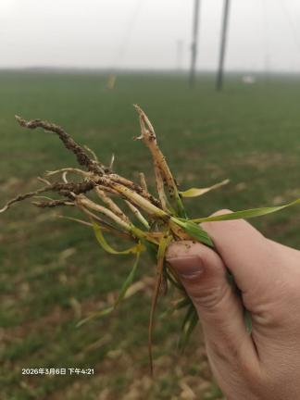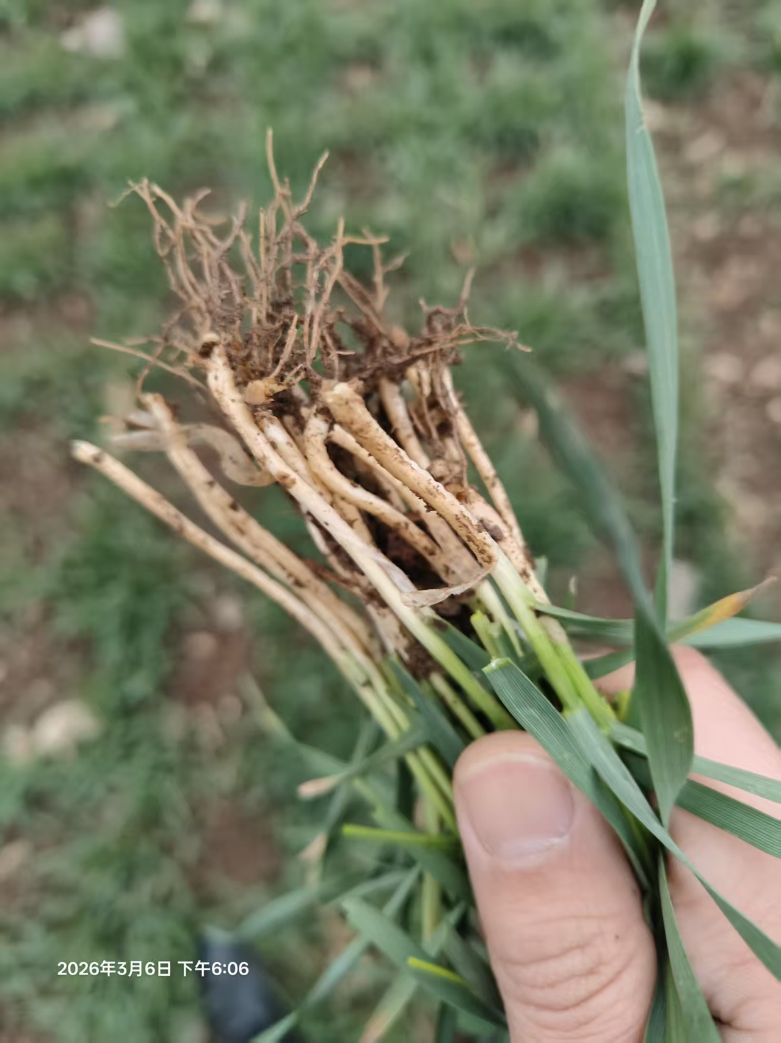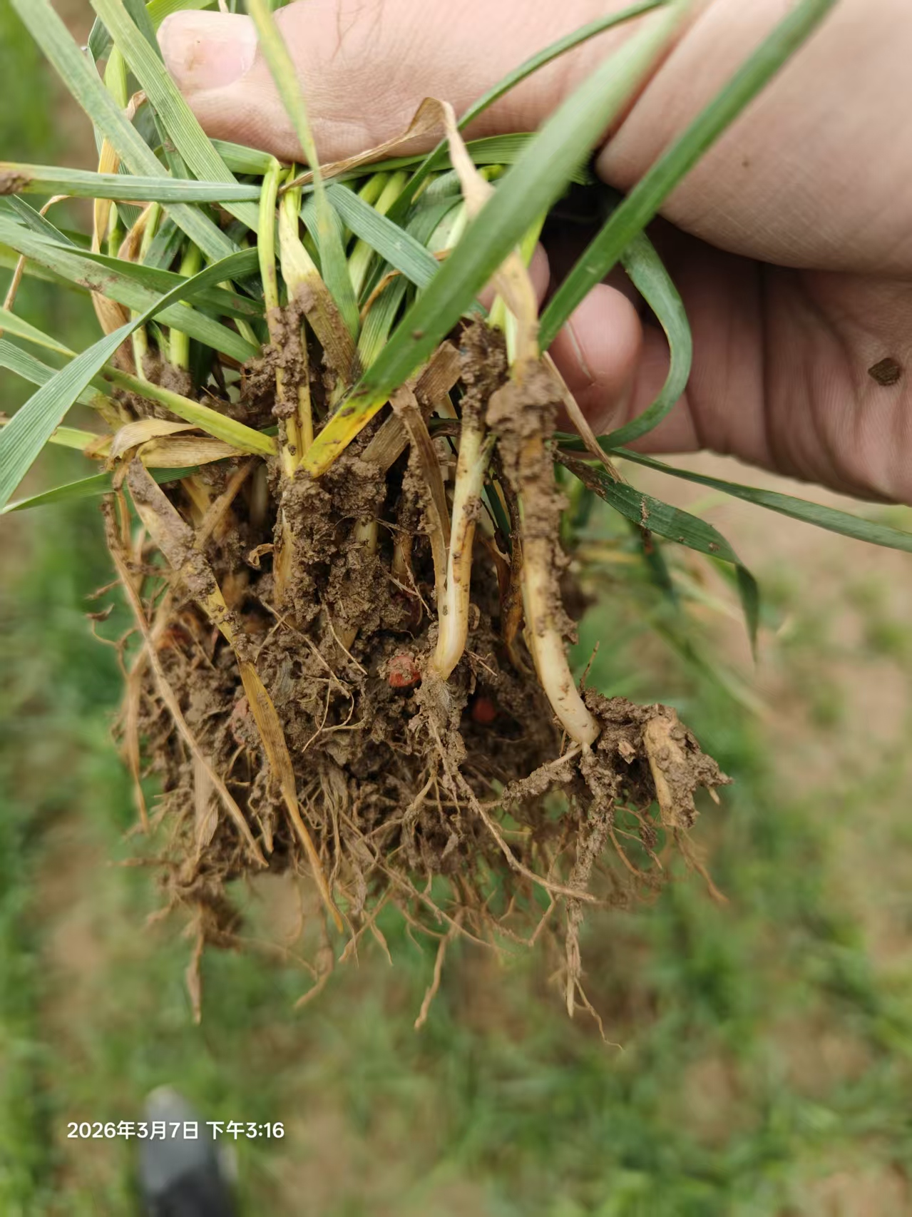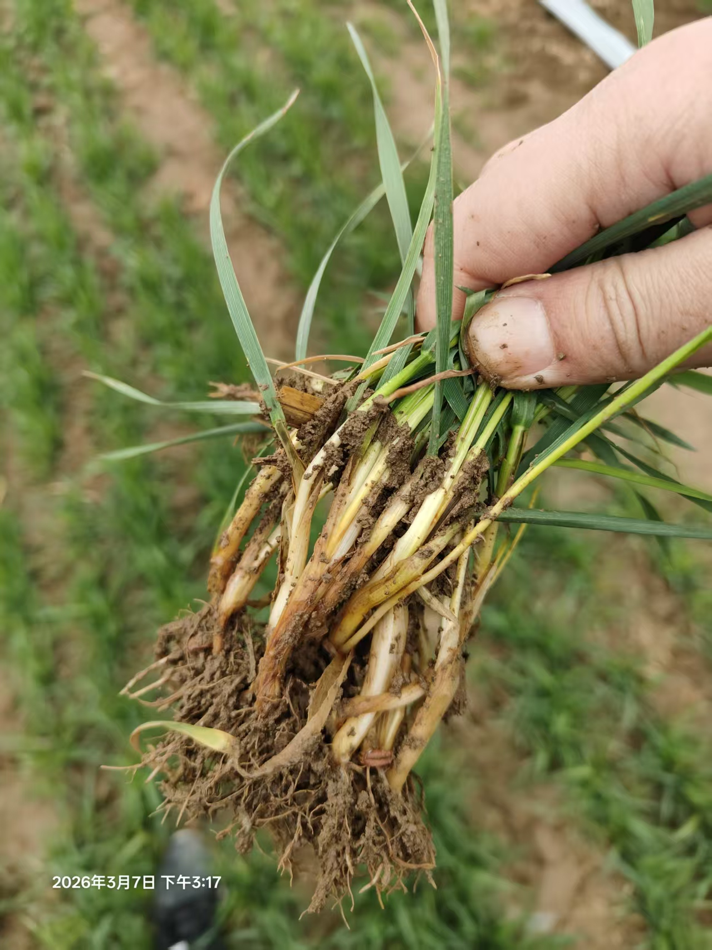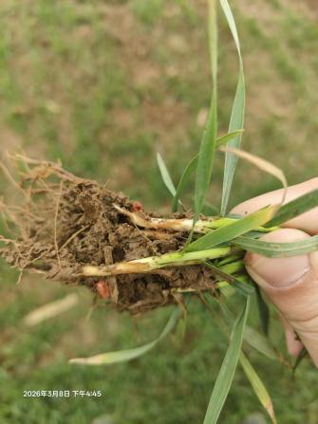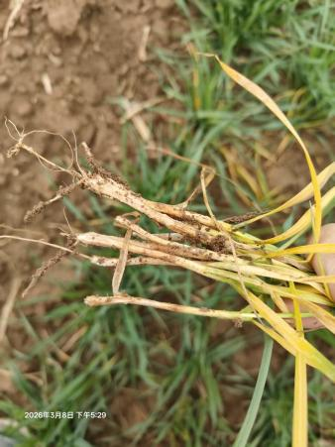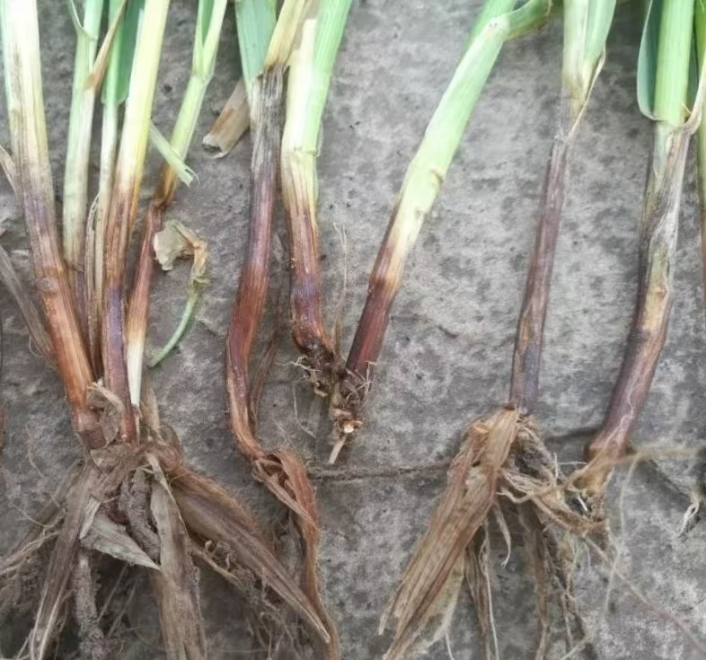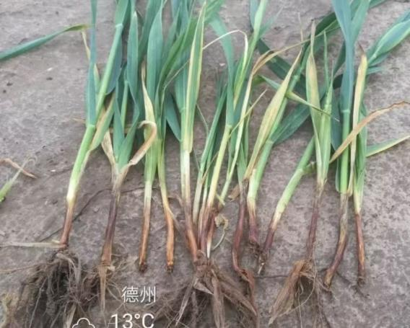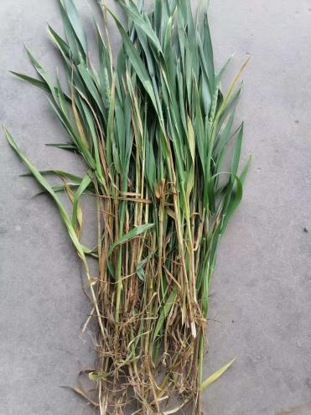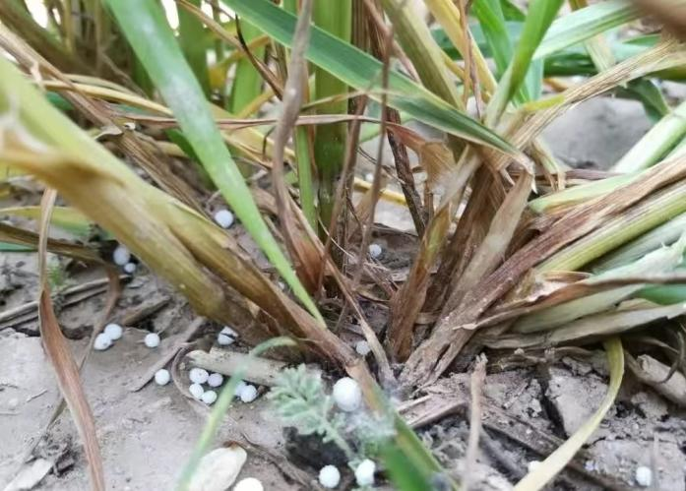

一：小麦茎基腐病常见问题
农户户拍照提问或者直接提问：
1:我这小麦怎么回事
我这小麦怎么一片黄一片黄的2:
3:我这小麦帮我看一下用什么药
4:我这小麦得了什么病了
5:小麦突然黄了怎么办
6:我这小麦得根怎么回事
7:我这小麦什么原因造成的这种原因
8：我这小麦现在应该怎么办

二：病害介绍及发病原因

1：小麦茎基腐病（也就是后期的枯白穗、白穗病等）是一种由多种病原真菌引起的土传病害，近年来已成为黄淮海麦区的主要病害之一。该病具有“可防、可控、不可治”的特点，因此预防是关键。

2：发病原因：
温度：15–25℃ 最适暴发。
环境：多雨、结露、田间郁闭、低洼积水、偏氮密植、土壤病原体较多、种子自带病毒等
传播：风雨、灌溉、农事操作扩散快，3–5 天可蔓延全田。

3：症状介绍
- 苗期：根、芽鞘变褐，苗弱、发黄、死苗。
- 拔节至抽穗：茎基部变成褐色、黑褐色，向上扩展。
- 灌浆成熟期：最典型 ——田间成片出现白穗，籽粒干瘪、千粒重暴跌。
- 剥开茎秆：内部变褐、腐烂，湿度大时可见粉色霉层。

三、防治方案（预防为主）

1. 农业防治（基础）
1：轮作倒茬：和玉米、棉花、蔬菜等非禾本科作物轮作 2 年以上。
2：合理施肥：增施有机肥、磷钾肥，避免偏施氮肥，提高抗病性。
3：适期晚播、浅播：播种过深、苗弱极易发病。
4：清理病残体：收获后深翻，减少田间菌源。
5：科学灌溉：根据田间墒情及当地雨水情况适宜灌溉

2. 种子处理（最关键、最划算）
播种前拌种 / 包衣是防控茎基腐病的核心措施：常用有效成分：
苯醚甲环唑·咯菌腈·噻虫胺、精甲霜灵·咯菌腈·噻虫胺、种菌唑+甲霜灵、
咯菌腈·噻呋酰胺·噻虫胺等复配种衣剂，能同时防根腐、纹枯、茎基腐、蚜虫。

药剂防治（关键时期）

（1）返青～拔节期（重点打一次，最好拔节前，小麦没有封垄以前）
1：40%丙硫菌唑·戊唑醇40毫升+30%精甲霜灵·恶霉灵10毫升或者240克/升噻呋酰胺+30%精甲霜灵·恶霉灵10毫升搭配优质氨基酸叶面肥或者磷酸二氢钾50毫升，再搭配2%苄氨基嘌呤+芸苔素进行综合防治，这样不仅可以治疗纹枯病、茎基腐病，还能有效的促进小麦根部发育。于小麦未发病前或者小麦发病初期尽早喷晒药剂。如若采用无人机飞防，尽量水量增加最少4升/亩，飞行高度越低越好。

